Dokument: Analiza specyfikacji wymagań

1. Wstęp 1

2. Cele analizy specyfikacji 1

3. Zakres specyfikacji 1

4. Analiza wymagań funkcjonalnych - model use case'ów 1

4.1 Specyfikacja aktorów 1

4.2 Lista use case'ów 2

4.3 Diagram use case'ów UML 2

4.4 Specyfikacja use case’ów 2

4.5 Diagramy aktywności UML dla use case’ów 3

5. Analiza wymagań niefunkcjonalnych 3

5.1 Interfejsy użytkownika 3

5.2 Interfejsy sprzętowe 4

5.3 Interfejsy komunikacyjne 4

5.4 Interfejsy programowe 4

6. Analiza wymagań dotyczących jakości modelowanego systemu 4

7. Analiza warunków serwisowania 4

8. Analiza ograniczeń architektury systemu 4

9. Model bazy danych 4

9.1 Specyfikacja atrybutów bazy danych 4

9.2 Specyfikacja operacji na danych 4

9.3 Specyfikacja reguł poprawności i zgodności typów danych 4

# 1. Wstęp

# 2. Cele analizy specyfikacji

Wyspecyfikowanie use case’ ów, interfejsów oraz cech bazy danych na podstawie specyfikacji wymagań.

# 3. Zakres specyfikacji

Use case’y, intefejs użytkownika, baza danych

# 4. Analiza wymagań funkcjonalnych - model use case'ów

## 4.1 Specyfikacja aktorów

Wyspecyfikowany jeden aktor - User

## 4.2 Lista use case'ów

1. Otwarcie okna Animals  
2. Modyfikowanie zawartości Animals  
3. Otwarcie okna Add window z parametrem Insert  
4. Otwarcie okna Add window z parametrem Update  
5. Usuniecie rekordu

## 4.3 Diagram use case'ów UML

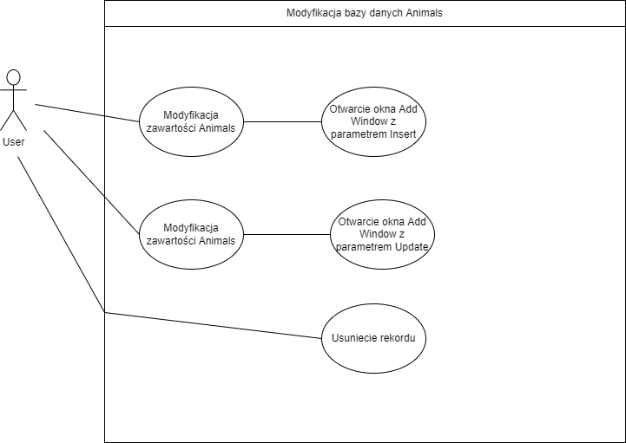

## 4.4 Specyfikacja use case’ów

1. Otwarcie okna Add window z parametrem Insert zawarta w pliku:   
Use case Dodawanie do tabeli  
2. Otwarcie okna Add window z parametrem Update zawarta w pliku:  
Use case Modyfikacja rekordu  
3. Usuniecie rekordu zawarta w pliku:   
Use case Usuwanie z tabeli

## 4.5 Diagramy aktywności UML dla use case’ów

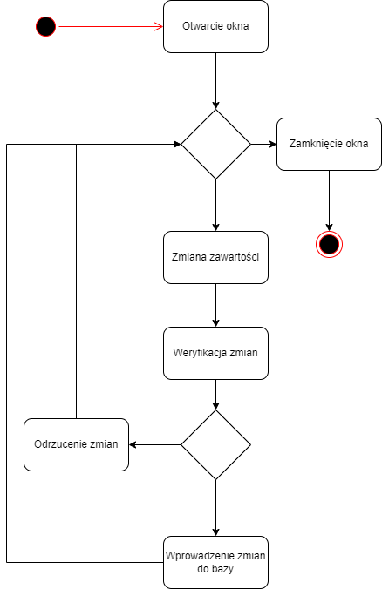

# 5. Analiza wymagań niefunkcjonalnych

## 5.1 Interfejsy użytkownika

Wymagany podział na 3 okna.  
Główne okno startowe -> Animals  
Okno wyświetlające rekordy -> Animals  
Okno modyfikujące rekordy przyjmujące dwa różne parametry -> AddWindow

## 5.2 Interfejsy sprzętowe

## 5.3 Interfejsy komunikacyjne

## 5.4 Interfejsy programowe

# 6. Analiza wymagań dotyczących jakości modelowanego systemu

# 7. Analiza warunków serwisowania

# 8. Analiza ograniczeń architektury systemu

# 9. Model bazy danych

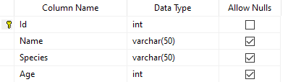

## 9.1 Specyfikacja atrybutów bazy danych

|Id(integer)|Name(varchar)|Species(varchar)|Age(int)|

## 9.2 Specyfikacja operacji na danych

Wyświetlanie danych -> Select   
Modyfikacja danych -> Update   
Dodawanie danych -> Insert  
Usuwanie danych -> Delete

## 9.3 Specyfikacja reguł poprawności i zgodności typów danych

Dodawanie, modyfikowanie i usuwane dane są weryfikowane przed wysłaniem zapytania do bazy. Weryfikacja dodawania od strony kodu następuje po naciśnięciu przycisku ,,Dodaj’’. Weryfikacja modyfikowania od strony kodu następuje po naciśnięciu przycisku ,,Insert’’ lub „Update”. Weryfikacja usunięcia od strony kodu następuje po naciśnięciu przycisku ,,Usuń’’.